**Федеральное государственное бюджетное образовательное учреждение высшего образования «МГТУ «СТАНКИН»**

**Кафедра электротехники, электроники и автоматики**

**Отчет**

По лабораторной работе №4

дисциплина

**«ЭЛЕКТРОТЕХНИКА И ЭЛЕКТРОНИКА»**

тема работы

«**Переходные процессы в линейных цепях**»

Вариант №13

Выполнил: студент группы ИДБ-15-16 Пивнов А. С.

Проверил: преподаватель Чумаева М.В.

**МОСКВА 2017**

**Лабораторная работа №4**

**Переходные процессы в линейных цепях.**

**Цель работы:**исследование переходных процессов и определение переходных характеристик в линейных *RC* - и*RL* - цепях первого порядка и в *RLC*- цепи второго порядка.

В работе студенты экспериментально исследуют переходные процессы в линейных последовательных *RC* - и *RL* - цепях при ненулевых начальных условиях. Исследуется характер временных зависимостей реакций в переходном режиме.

Методом численного анализа определяются переходные характеристики исследуемых цепей.

Переходные процессы в линейной *RLC*- цепи исследуются в режиме численного анализа по переходным характеристикам.

Создаются схемы для проведения виртуальных экспериментов и численного анализа.

Анализируются результаты моделирования.

Виртуальные эксперименты и численный анализ проводятся на базе пакета MultiSim 14. Используются библиотечные модели контрольно-измерительных приборов и компонент.

**Рабочее задание**

**ИССЛЕДОВАНИЕ ПЕРЕХОДНЫХ ПРОЦЕССОВ В ЛИНЕЙНОЙ *RC* - ЦЕПИ ПЕРВОГО ПОРЯДКА**

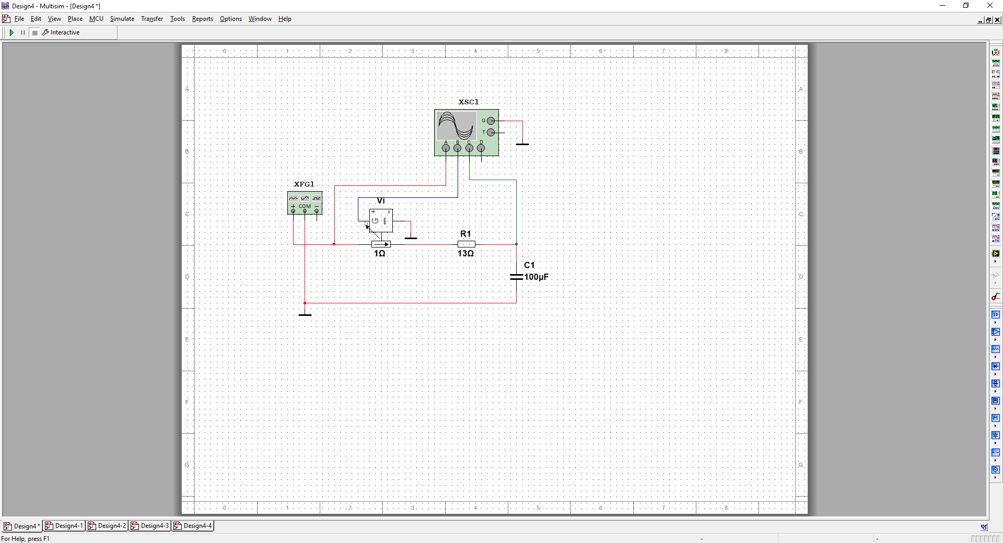

**Рис. 1.** Схема виртуального эксперимента для получения временных зависимостей реакций*RC* - цепи в переходных режимах.

Таблица №7.3

**Временные зависимости , , **

|  |  |  |  |  |  |  |  |
| --- | --- | --- | --- | --- | --- | --- | --- |
| t, с | 8.832 | 8.834 | 8.836 | 8.840 | 8.842 | 8.844 | 8.848 |
| uвх, B | 208 | 208 | 208 | 208 | -208 | -208 | -208 |
| I, A | 0.161 | 12.508 | 2.47 | -0.161 | -12.270 | -2.47 | 0.161 |
| uc,B | -204.017 | 58.878 | 178.475 | 200,945 | -58.676 | -178.475 | -204.017 |

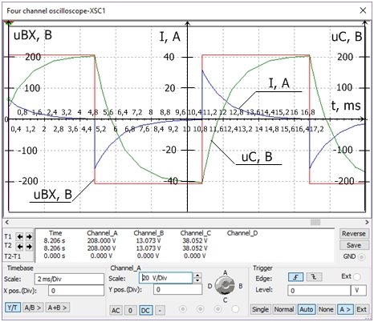

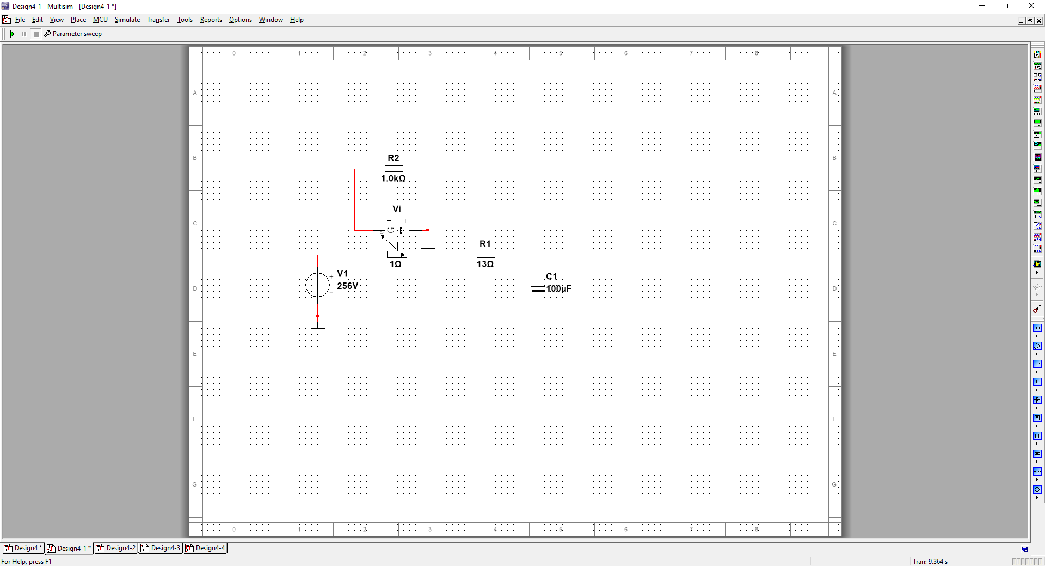

**Рис. 2.** Схема RC-цепи для определения переходных характеристик в режиме численного анализа.

Таблица №7.4

|  |  |  |  |  |  |
| --- | --- | --- | --- | --- | --- |
|  | 0 | ∞ | Переходный процесс | Время переходного процесса | Погрешность |
| V1,B | 0 | 208 | 201,76 | 0,0000001 | ± 6,24 |
| uc, B | 0 | 207,9 | 201,66 | 0,004 | ± 6,237 |
| I, A | 0 | 0,007 | 0,0072 | 0,01 | ± 0,00021 |

Переходные характеристики *RC* - цепи первого порядка**, **

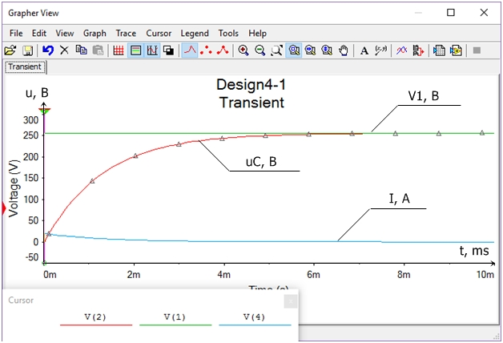

**Вывод:** По результатам эксперимента видно, что с увеличением времени (при переходе системы к устойчивому состоянию) напряжение тока Viостается постоянным и равным 208, сам ток i стремится к нулю, а емкостное напряжение uc стремится к 208.

Таблица №7.5

**Переходные характеристики *RC* - цепи первого порядка при различных значениях активного сопротивления ()**

|  |  |  |  |  |  |
| --- | --- | --- | --- | --- | --- |
| t, c | 0 | ∞ | Переходный процесс | Время переходного процесса | R1, Ом |
| uc,B | 0 | 207,999 | 201,76 | 0,0022 | 6,5 |
| uc,B | 0 | 207,506 | 201,28 | 0,0043 | 13 |
| uc, B | 0 | 202,033 | 195,97 | 0,0065 | 18,5 |

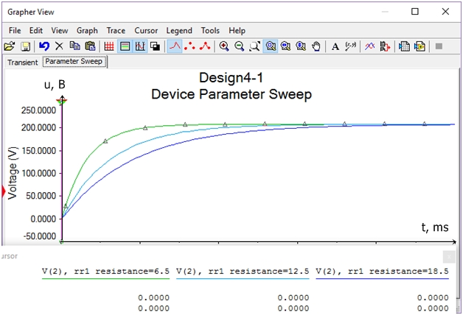

**Вывод:** Из анализа переходных характеристик можно сделать вывод, что, чем больше сопротивление в цепи, тем меньше будет скорость протекания переходного процесса (т.е. система будет дольше стремиться к устойчивому состоянию).

**ИССЛЕДОВАНИЕ ПЕРЕХОДНЫХ ПРОЦЕССОВ В ЛИНЕЙНОЙ *RL* - ЦЕПИ ПЕРВОГО ПОРЯДКА**

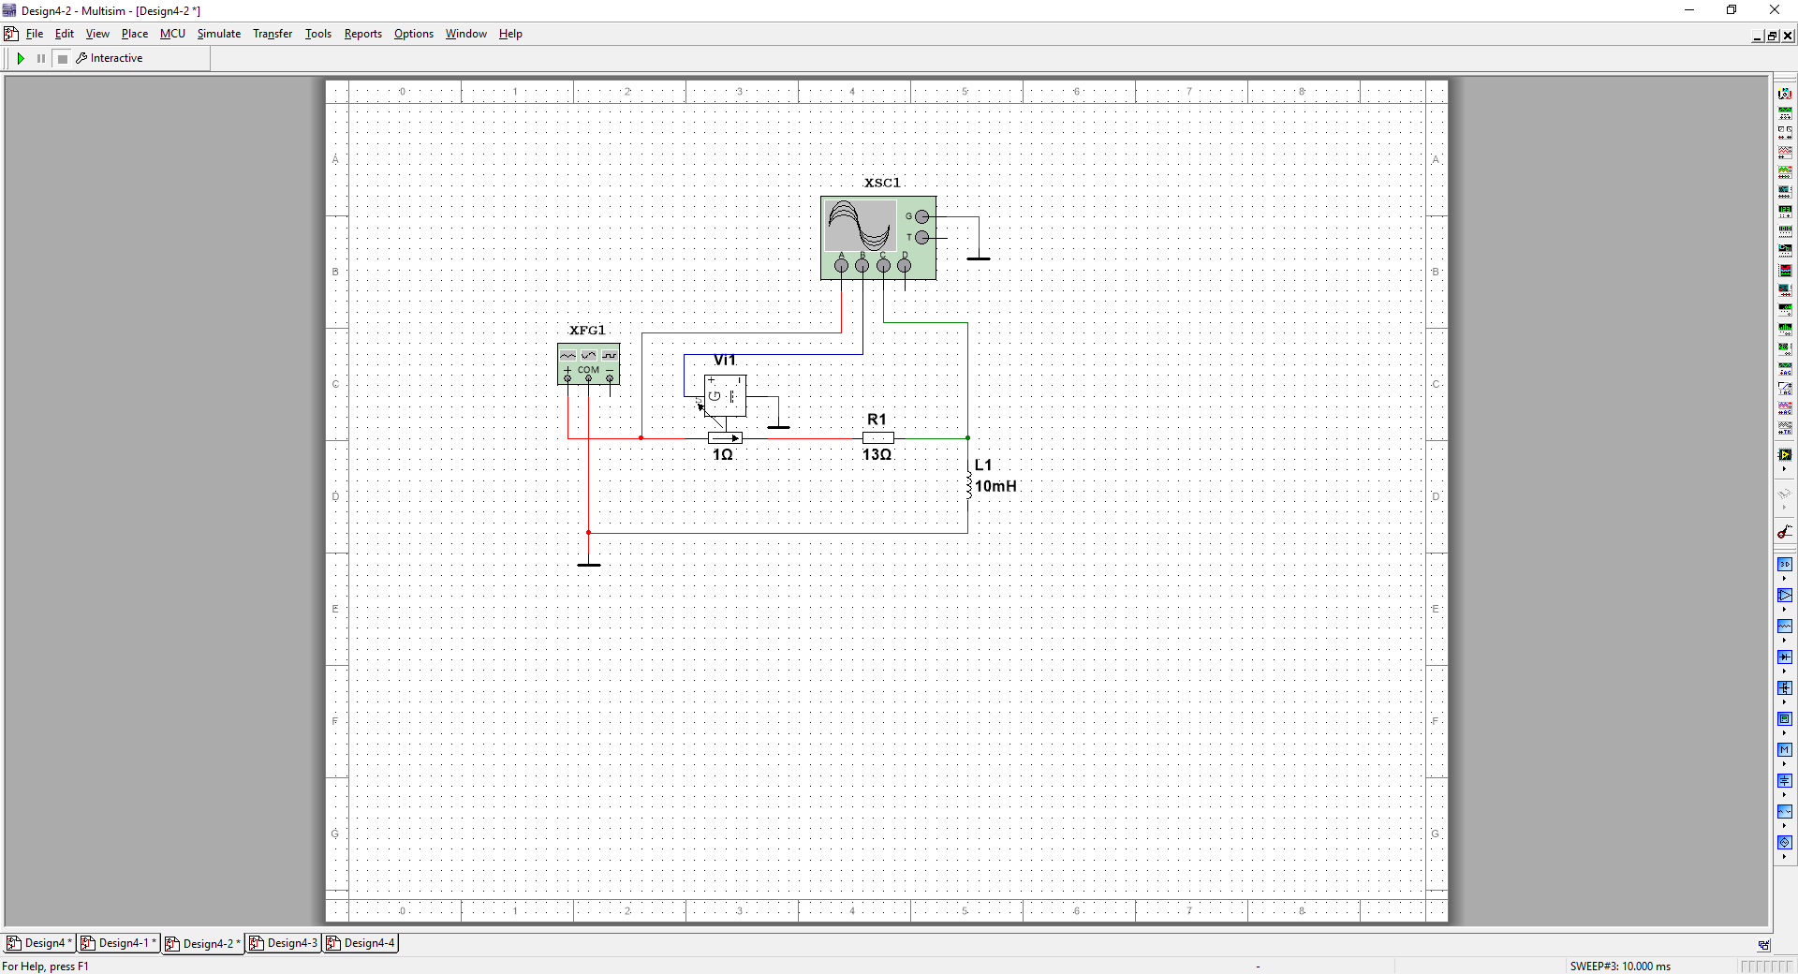

**Рис. 3.** Схема виртуального эксперимента для получения временных зависимостей реакций *RL* - цепи в переходных режимах.

Таблица 7.6

**Временные зависимости**,,

|  |  |  |  |  |  |  |
| --- | --- | --- | --- | --- | --- | --- |
| t,с | 14,242 | 14,252 | 14,430 | 14,432 | 14,433 | 14,437 |
| uвх, B | 208 | -208 | -208 | 208 | 208 | 208 |
| I, A | 13 | -5,138 | -13 | -12,286 | 5,042 | 13 |
| uL, B | 0 | -121,785 | 0 | 413,376 | 123,322 | 0 |

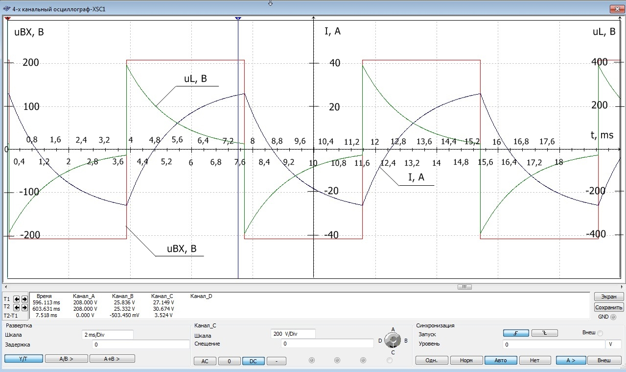

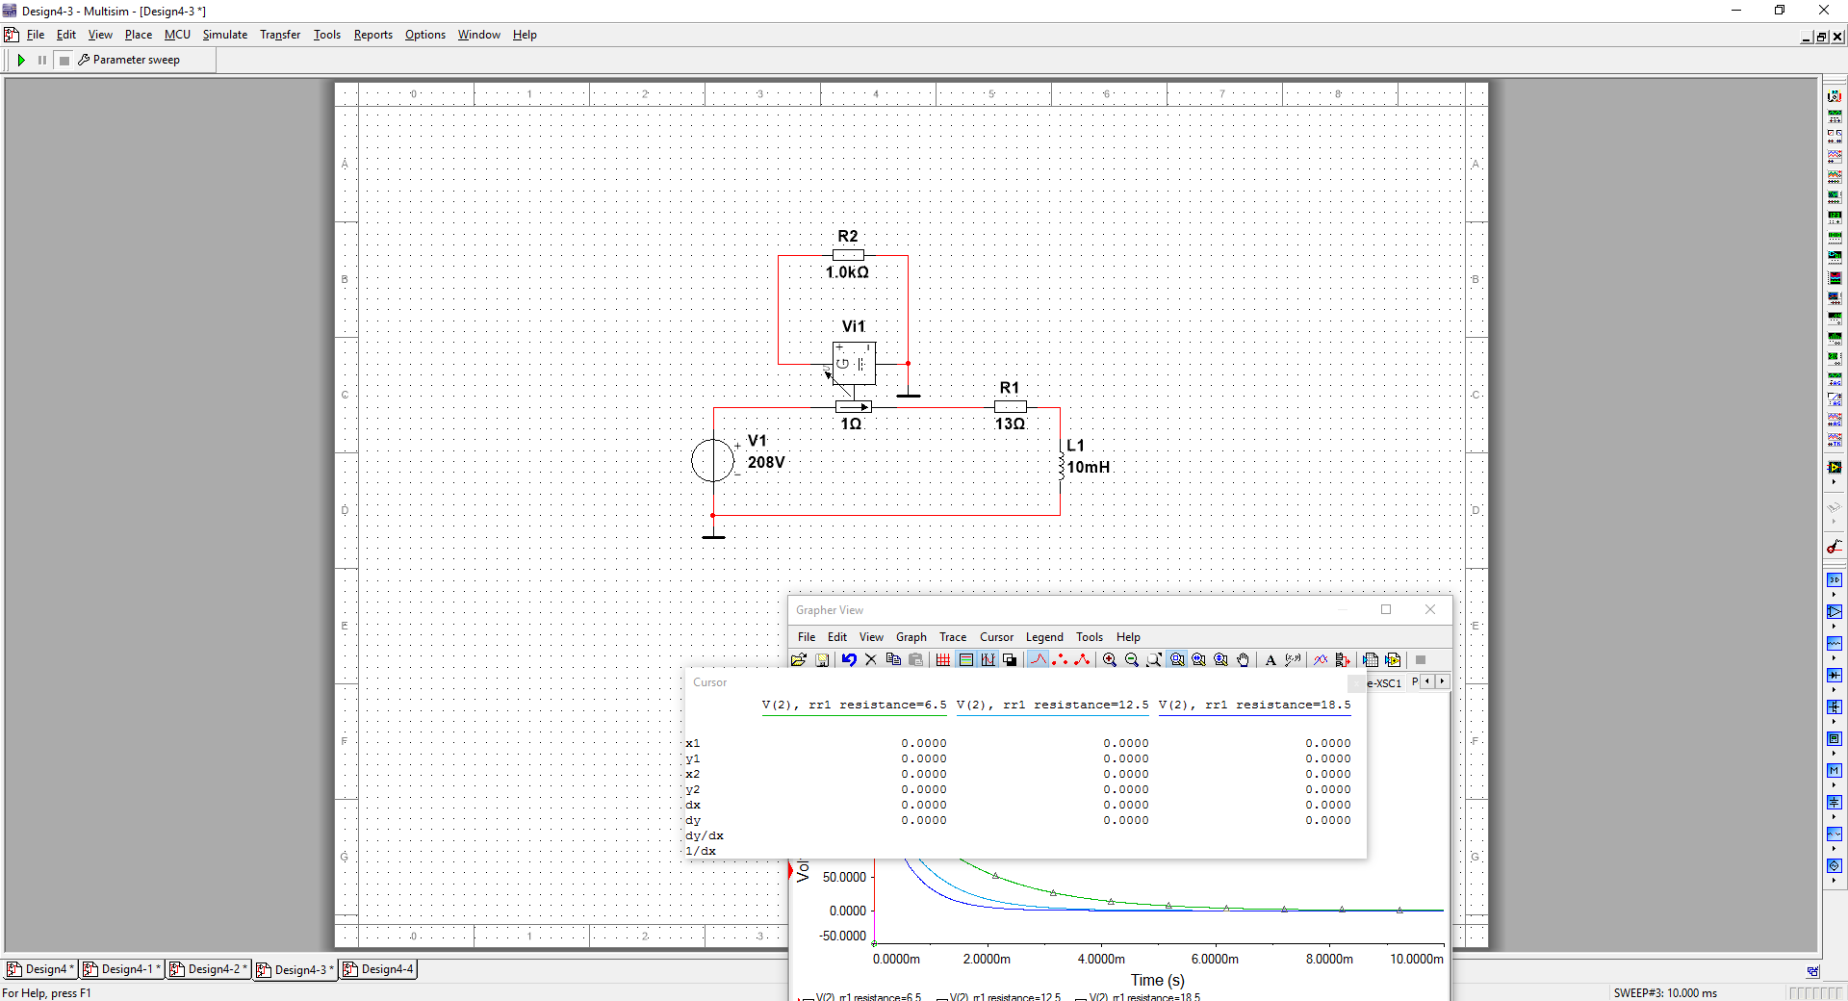

**Рис. 4.** Схема *RL* - цепи для определения переходных характеристик в режиме численного анализа.

Таблица 7.7

**Переходные характеристики *RL* - цепи первого порядка **,****

|  |  |  |  |  |
| --- | --- | --- | --- | --- |
|  | 0 | ∞ | Переходный процесс | Время переходного процесса |
| V1, B | 0 | 208 | 201,76 | 0,0000001 |
| I, A | 0 | 15,445 | 14,982 | 0,002 |
| uL, B | 0 | 7,21 | 6,9937 | 0,002 |

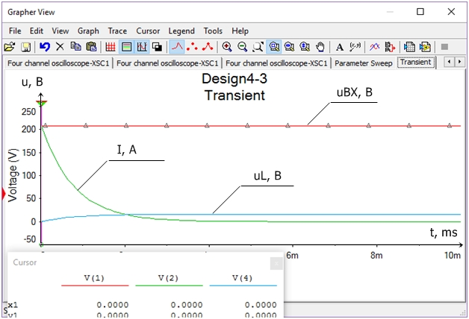

Таблица 7.8.

**Переходные характеристики *RL*- цепи первого порядка при различных значениях активного сопротивления ()**

|  |  |  |  |  |  |
| --- | --- | --- | --- | --- | --- |
| t, c | 0 | ∞ | Переходный процесс | Время переходного процесса | R1, Ом |
| iL, B | 0 | 2,93 | 2,8421 | 0,0067 | 6,5 |
| iL, B | 0 | 0,057 | 0,0553 | 0,0066 | 13 |
| iL, B | 0 | 0,006 | 0,0058 | 0,0056 | 18,5 |

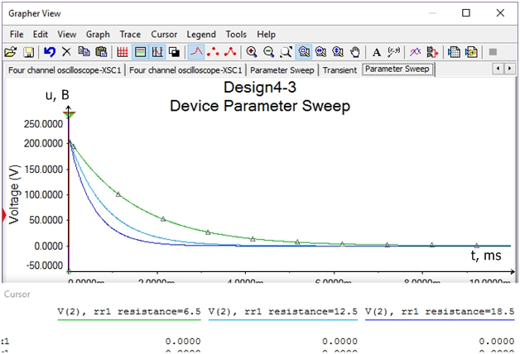

**Вывод:** Из анализа переходных характеристик следует, что, в отличие от   
RC-цепи, чем больше сопротивление в цепи, тем больше будет скорость протекания переходного процесса (т.е. система будет быстрее стремиться к устойчивому состоянию).

**ИССЛЕДОВАНИЕ ПЕРЕХОДНЫХ ПРОЦЕССОВ В ЛИНЕЙНОЙ *RLC* - ЦЕПИ ВТОРОГО ПОРЯДКА**

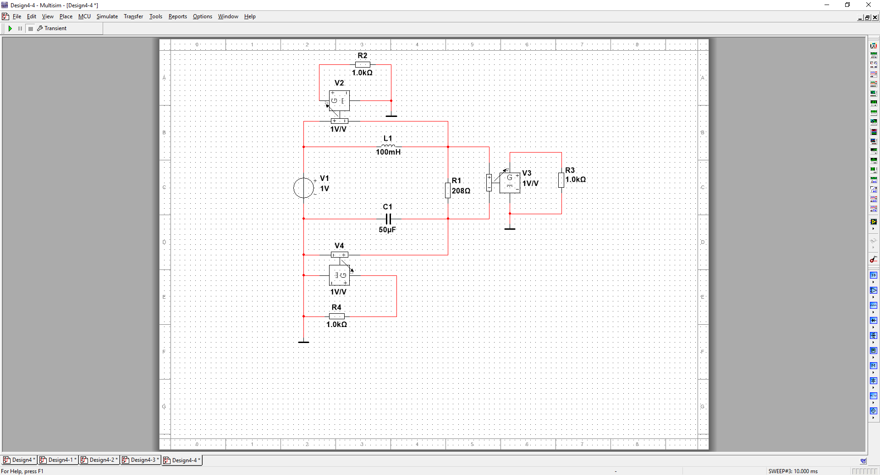

**Рис.5.** Схема последовательной *RLC* - цепи для определения переходных характеристик в режиме численного анализа.

Таблица 7.9

**Параметры *RLC* - цепи в переходном режиме**

|  |  |  |  |  |
| --- | --- | --- | --- | --- |
| Характер переходного процесса | | | | |
| Апериодический: δ>ω0 | | | | |
| *R1*, Ом | *L1*, Гн | *C1*, Ф | δ | ω0, рад/с |
| 208 | 0,1 | 0,00005 | 1040 | 447,21 |
| λ1 | -101,064 | | | |
| λ2 | -1978,94 | | | |

Таблица 7.10

**Переходные характеристики *RLC* - цепи второго порядка** , ,

|  |  |  |  |  |  |  |  |  |
| --- | --- | --- | --- | --- | --- | --- | --- | --- |
| Характер процесса: Апериодический: δ> ω0 | | | | | | | | |
| t,c | 0 | 0,00004 | 0,001 | 0,005 | 0,007 | 0,025 | 0,049 | t рас. =  0,049473 |
| uL, B | 0 | 0,425 | 0,013 | -0,021 | -0,024 | -0,004 | -0,363 |
| uc, B | 0 | 0,012 | 0,092 | 0,333 | 0,512 | 0,920 | 0,992 |
| uR, B | 0 | 0,562 | 0,893 | 0,504 | 0,512 | 0,083 | 0,007 |

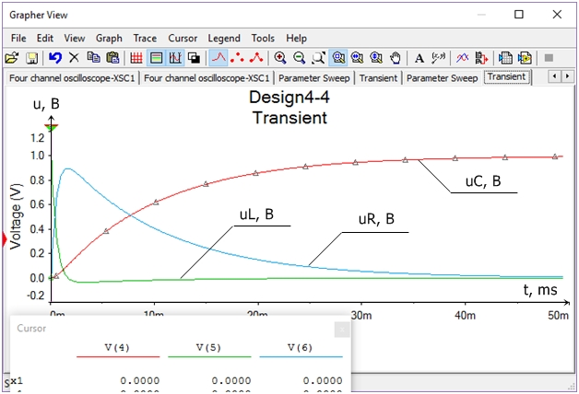

|  |  |  |  |  |
| --- | --- | --- | --- | --- |
| Характер переходного процесса | | | | |
| Колебательный: δ<ω0 | | | | |
| *R1*, Ом | *L1*, Гн | *C1*, Ф | δ | ω0, рад/с |
| 208 | 0,9 | 0,00005 | 115,56 | 149,07 |

Таблица 7.11

**Переходные характеристики *RLC* - цепи второго порядка** , ,

|  |  |  |  |  |  |  |  |  |
| --- | --- | --- | --- | --- | --- | --- | --- | --- |
| Характер процесса: Колебательный: δ < ω0 | | | | | | | | |
| t,c | 0 | 0,00004 | 0,001 | 0,005 | 0,007 | 0,025 | 0,043 | t рас. =  0,043269 |
| uL, B | 0 | 0,396 | 0,005 | -0,032 | -0,024 | -0,004 | -0,683 |
| uc, B | 0 | 0,014 | 0,098 | 0,363 | 0,517 | 0,921 | 0,986 |
| uR, B | 0 | 0,589 | 0,895 | 0,669 | 0,0507 | 0,082 | 0,014 |

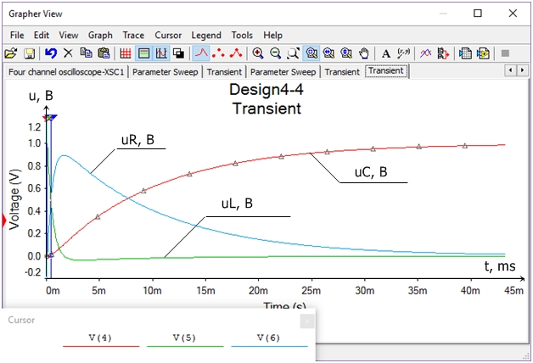

**Вывод:** По полученным результатам видно, что при изменении параметра цепи L1 меняется также и характер процесса: при увеличении L1 характер процесса изменился с апериодического на колебательный. Также видно, что при меньшем L1 переходные процессы протекают быстрее.